ＩＴ導入補助金2021

（令和元年度補正サービス等生産性向上ＩＴ導入支援事業）

公募要領

通常枠(A・B類型)

（暫定版）

令和3年（2021年）２月

サービス等生産性向上ＩＴ導入支援事業事務局

（一般社団法人サービスデザイン推進協議会）

目次

# １．事業概要

１－１　事業目的

１－２　事業スキーム

# ２．事業内容

２－１　補助対象となる事業

２－２－１　申請の対象となる事業者及び申請の要件

２－２－２　申請の対象外となる事業者

２－３　補助対象経費の内容と、補助対象となるITツールの分類・要件

２－４　経費区分及び補助率、類型、補助上限額・下限額

２－５　交付申請フロー

２－６　交付申請等期間

２－７　申請単位と申請回数

２－８　交付決定について

# ３.交付申請方法

３－１　交付申請の流れ

３－２　交付申請に必要な添付資料

# ４．審査内容

４－１　審査項目

４－２　加点項目及び減点措置

# ５．留意事項

# ６．交付決定後から事業実施期間中に行うこと

６－１　契約・導入・支払いについて

６－２　事業実績報告について

６－３　事業実施効果報告について

# ７．各種お問い合わせ

７－１　本事業ホームページ

７－２　お問い合わせ先

（別紙）

１．関連事業紹介

２．業種・プロセス一覧

# １．事業概要

## １－１事業目的

本事業は、中小企業・小規模事業者等が今後複数年にわたり相次いで直面する制度変更（働き方改革、被用者保険の適用拡大、賃上げ、インボイスの導入等）等に対応するため、中小企業・小規模事業者等が生産性の向上に資するＩＴツール（ソフトウェア、サービス等）を導入するための事業費等の経費の一部を補助等することにより、中小企業・小規模事業者等の生産性向上を図ることを目的とする。

【この公募要領における「ITツール」の定義】

この公募要領で用いる「ＩＴツール」とは、補助事業者の労働生産性向上に資する①ソフトウェア、②オプション、③役務の３つからなる。

## １－２事業スキーム

本公募は、以下の図のうち、IT導入補助金事務局（以下「事務局」という。一般社団法人サービスデザイン推進協議会が運営する。）が、補助事業者の公募を行うものである。

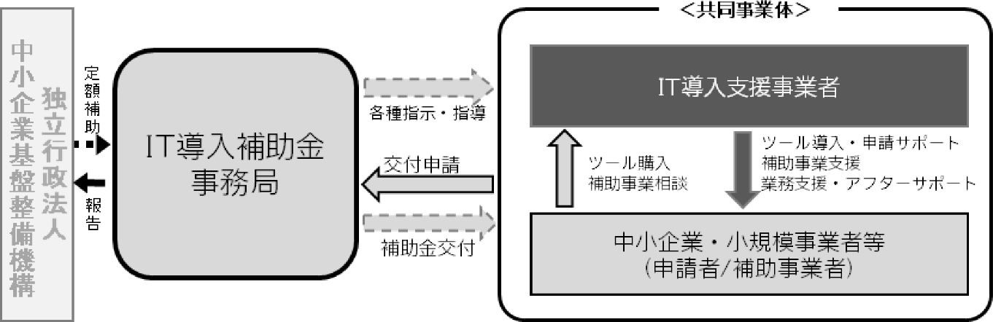

＜ＩＴ導入支援事業者とは＞

ＩＴ導入支援事業者とは、補助事業者と共に事業を実施するパートナーとして、補助事業者に対するＩＴツールの説明、導入、運用方法の相談等のサポート及び、補助金の交付申請や実績報告等の事務局に提出する各種申請・手続きのサポートを行う事業者。事務局及び外部審査委員会による審査の結果、採択された者を指す。なお、ＩＴ導入支援事業者が提供し、かつ本事業において登録されたＩＴツールのみが補助対象となる。

# ２．事業内容

## ２－１補助対象となる事業

本事業は、製品・サービスの生産・提供など、生産活動に資する事業を行っている中小企業・小規模事業者等が、自社の強み・弱みを認識、分析し、生産性向上のため業務プロセスの改善と効率化に資する方策として、あらかじめ事務局に登録されたＩＴツールを導入する補助事業者に対し、当該ＩＴツールの導入費用の一部を補助するものである。

## ２－２－１申請の対象となる事業者及び申請の要件

（１）申請の対象となる中小企業・小規模事業者等の定義

本事業において、申請の対象となる中小企業・小規模事業者等は、以下のとおりとする。

（中小企業等の定義）

|  |  |
| --- | --- |
| **業種分類** | **定義** |
| ① 製造業、建設業、運輸業 | 資本金の額又は出資の総額が3億円以下の会社又は常時使用する従業員の数が300人以下の会社及び個人事業主 |
| ② 卸売業 | 資本金の額又は出資の総額が1億円以下の会社又は常時使用する従業員の数が100人以下の会社及び個人事業主 |
| ③ サービス業（ソフトウェア業又は情報処理サービス業、旅館業を除く） | 資本金の額又は出資の総額が5千万円以下の会社又は常時使用する従業員の数が100人以下の会社及び個人事業主 |
| ④ 小売業 | 資本金の額又は出資の総額が5千万円以下の会社又は常時使用する従業員の数が50人以下の会社及び個人事業主 |
| ⑤ ゴム製品製造業（自動車又は航空機用タイヤ及びチューブ製造業並びに工場用ベルト製造業を除く） | 資本金の額又は出資の総額が3億円以下の会社又は常時使用する従業員の数が900人以下の会社及び個人事業主 |
| ⑥ ソフトウェア業又は情報処理サービス業 | 資本金の額又は出資の総額が3億円以下の会社又は常時使用する従業員の数が300人以下の会社及び個人事業主 |
| ⑦ 旅館業 | 資本金の額又は出資の総額が5千万円以下の会社又は常時使用する従業員の数が200人以下の会社及び個人事業主 |
| ⑧ その他の業種（上記以外） | 資本金の額又は出資の総額が3億円以下の会社又は常時使用する従業員の数が300人以下の会社及び個人事業主 |
| ⑨ 医療法人、社会福祉法人 | 常時使用する従業員の数が300人以下の者 |
| ⑩ 学校法人 | 常時使用する従業員の数が300人以下の者 |
| ⑪ 商工会・都道府県商工会連合会及び商工会議所 | 常時使用する従業員の数が100人以下の者 |
| ⑫ 中小企業支援法第2条第1項第4号に規定される中小企業団体 | 上記①～⑧の業種分類に基づき、その主たる業種に記載の従業員規模以下の者 |
| ⑬ 特別の法律によって設立された組合又はその連合会 | 上記①～⑧の業種分類に基づき、その主たる業種に記載の従業員規模以下の者 |
| ⑭ 財団法人（一般・公益）、社団法人（一般・公益） | 上記①～⑧の業種分類に基づき、その主たる業種に記載の従業員規模以下の者 |
| ⑮ 特定非営利活動法人 | 上記①～⑧の業種分類に基づき、その主たる業種に記載の従業員規模以下の者 |

（小規模事業者の定義）

|  |  |
| --- | --- |
| **業種分類** | **定義** |
| 商業・サービス業（宿泊業・娯楽業除く） | 常時使用する従業員の数が 5 人以下の会社及び個人事業主 |
| サービス業のうち宿泊業・娯楽業 | 常時使用する従業員の数が 20 人以下の会社及び個人事業主 |
| 製造業その他 | 常時使用する従業員の数が 20 人以下の会社及び個人事業主 |

※1. 「常時使用する従業員」とは、労働基準法第20条の規定に基づく「予め解雇の予告を必要とする者」を意味する。また、会社役員及び個人事業主は予め解雇の予告を必要とする者に該当しないため「常時使用する従業員」には該当しないものとする。

※2. 本事業に申請する全ての事業者は、製品・サービスの生産・提供など、生産活動に資する事業を行っていることを前提とし、且つ申請・導入するＩＴツールは、製品・サービスの生産・提供などの生産性向上に資するものであること。

【参考】過去のＩＴ導入補助金において、申請を受け付けた組織形態の事業者

株式会社、有限会社、合同会社、合名会社、合資会社、特定非営利活動法人（NPO法人）、企業組合、協業組合、事業協同組合、協同組合連合会、商工組合、商店街振興組合、商店街振興組合連合会、生活衛生同業組合、生活衛生同業小組合、一般社団法人、一般財団法人、学校法人、公益社団法人、公益財団法人、農事組合法人、労働組合、農業協同組合、農業協同組合連合会、漁業協同組合、漁業協同組合連合会、土地改良区、森林組合、森林組合連合会、商工会、商工会連合会、商工会議所、青年会議所、企業年金基金、都道府県職業能力開発協会、健康保険組合、土地改良事業団連合会、等（順不同）

（２）申請要件

（ア）交付申請時点において、日本国内で法人登記（法人番号が指定され国税庁が管理する法人番号公表サイトにて公表されていること）され、日本国内で事業を営む法人又は日本国内で事業を営む個人であること。

（イ）交付申請の直近月において、申請者が営む事業場内の最低賃金が法令上の地域別最低賃金以上であること。

（ウ）gBizIDプライムを取得していること。（補足1）

（エ）独立行政法人情報処理推進機構（IPA）が実施する「SECURITY ACTION」の「★一つ星」または「★★二つ星」いずれかの宣言を行うこと。また、宣言内容の確認に際し事務局が一部の交付申請情報を独立行政法人情報処理推進機構（IPA）と共有することに同意すること。（補足2）

（オ）交付申請に必要な情報を入力し、添付資料（本要領「３－２交付申請に必要な添付資料」参照）を必ず提出すること。

（カ）交付申請の際、1申請事業者につき、必ず申請事業者自身が管理する1つの携帯電話番号を登録すること（登録された携帯電話番号宛てにSMSにて、申請に必要なパスワード等の通知を行う）。また、登録された携帯電話番号に対し事務局からの連絡があった際には応じること。

（キ）補助事業を実施することによる労働生産性の伸び率の向上について、１年後の伸び率が３％以上、３年後の伸び率が９％以上及びこれらと同等以上の、数値目標を作成すること。

（ク）ＩＴ導入支援事業者と確認を行ったうえで、生産性向上に係る情報（売上、原価、従業員数及び就業時間、給与支給総額（※）、事業場内最低賃金（事業場内で最も低い賃金）等を事務局に報告すること。

（※）給与支給総額とは、全従業員（非常勤を含む）及び役員に支払った給与等（給料、賃金、賞与及び役員報酬等は含み、福利厚生費、法定福利費や退職金は除く）をいう。

（ケ）事務局、国及び独立行政法人中小企業基盤整備機構（以下「中小機構」という。）は、次に掲げる場合に、あらかじめ申請者の同意を得ないで、補助事業に係るすべての情報を第三者に提供する場合があることに同意できること。

一　法令に基づく場合

二　人の生命、身体又は財産の保護のために必要がある場合であって、申請者の同意を得ることが困難であるとき。

三　国の機関若しくは地方公共団体又はその委託を受けた者が法令の定める事務を遂行することに対して協力する必要がある場合であって、申請者の同意を得ることにより当該事務の遂行に支障を及ぼすおそれがあるとき。

四　事務局から委託を受けた事業者及び事務局が認めた事業者に対して、匿名性が確保された状態で生産性向上の分析を行うために提供される場合

五　事務局、国及び中小機構が本事業の遂行に必要な手続き等を行うために利用する場合。

（コ）事例の調査協力については、特段の事情がない限り協力をすること。（事例の公開内容及び範囲については、個別で随時合意を得るものとする）

（サ）事務局より付与される申請マイページを使用し本事業に係る申請、各種手続き等を行うため、申請マイページに係るログインID及びパスワードは、責任をもって適切に管理し、IT導入支援事業者を含む第三者に渡さないこと。

（シ）訴訟や法令遵守上において、補助事業の遂行に支障をきたすような問題を抱えていないこと。

（ス）「２－２－２申請の対象外となる事業者」に記載の申請の対象外となる事業者でないこと。

（セ）本項ア～スの要件に加え、本事業でB類型に申請しようとする者（一部例外（注）を除く）は、以下の要件をすべて満たす３年の事業計画を策定し、従業員に表明していること。

・事業計画期間において、給与支給総額を年率平均１．５％以上増加 （被用者保険の適用拡大の対象となる中小企業・小規模事業者等が制度改革に先立ち任意適用 に取り組む場合は、年率平均１％以上増加）

・事業計画期間において、事業場内最低賃金（事業場内で最も低い賃金）を地域別最低賃金＋３０円以上の水準にする

※１　給与支給総額とは、全従業員（非常勤を含む）及び役員に支払った給与等（給料、賃金、賞与及び役員報酬等は含み、福利厚生費、法定福利費や退職金は除く）をいう。

※２　被用者保険の任意適用とは、従業員規模５１名～５００名の企業が短時間労働者を厚生年金に加入させることを指す。

加えて、以下に同意の上、事業計画を策定・実行すること。

・申請時点で、申請要件を満たす賃金引上げ計画を従業員に表明することが必要。交付後に表明していないことが発覚した場合は、補助金額の返還を求める。

・なお、財産処分や収益納付等も含め、補助金等の返還額の合計は補助金交付額を上限とする。

（注）以下の事業者については、本要件（セ）の適用外とする。

①　「２－２－１申請の対象となる事業者及び申請の要件」に定める小規模事業者

②　健康保険法、国民健康保険法、労災保険、自賠責保険の対象となる医療等の社会保険医療の給付等を行う保険医療機関及び保険薬局

③　介護保険法に基づく保険給付の対象となる居宅サービスや施設サービスを提供する介護サービス事業者

④　社会福祉法に規定する第一種社会福祉事業、第二種社会福祉事業及び更生保護事業法に規定する更生保護事業を行う事業者

⑤　学校教育法に規定する学校、専修学校、修業年限が１年以上などの一定の要件を満たす各種学校

＜給与支給総額の増加目標が未達の場合＞

・事業計画終了時点において、給与支給総額の年率平均１．５％以上の増加目標が達成できていない場合は、補助金の全部の返還を求める場合がある。

（具体例）

補助金交付額が450万円のケースで、賃金支給総額の増加目標が未達の場合の返還額

|  |  |  |  |
| --- | --- | --- | --- |
| 効果報告年度 | １年度目 | ２年度目 | ３年度目 |
| 事業実施効果報告  対象期間 | 2022年4月1日  ～2023年3月31日 | 2023年4月1日  ～2024年3月31日 | 2024年4月1日  ～2025年3月31日 |
| 事業実施効果報告期間 | 2023年4月～2023年5月 | 2024年4月～2024年5月 | 2025年4月～2025年5月 |
| 返還額 |  |  | 450万 |
| （返還率） | 全額 |
| 賃上げ目標達成／未達成 |  |  | 未達 |

・ただし、付加価値額が目標通りに伸びなかった場合に給与支給総額の目標達成を求めることは困難なことから、給与支給総額の年率増加率平均が「付加価値額の年率増加率平均／２」を越えている場合や、天災など事業者の責めに帰さない理由がある場合は、上記の補助金返還を求めない。

・また、給与支給総額を用いることが適切ではないと解される特別な事情がある場合には、給与支給総額増加率に代えて、一人当たり賃金の増加率を用いることを認める。

＜事業場内最低賃金の増加目標が未達の場合＞

・事業計画中の毎年３月時点において、事業場内最低賃金の増加目標が達成できていない場合は、補助金額の全部もしくは一部の返還を求める。

・ただし、付加価値額増加率が年率平均１．５％に達しない場合や、天災など事業者の責めに帰さない理由がある場合は、上記の補助金一部返還を求めない。

※　本事業において付加価値額とは、粗利益を指す。（粗利益＝売上高－原価）

※　補助金返還額は、補助金額を労働生産性の計画目標年数である3年で除した金額に対して、その3年のうち目標未達年以降の年数（目標未達となった年を含む）を乗じた金額とする。ただし、未達となり返還を行った場合、翌年度以降の事業実施効果報告及び未達の場合の返還は求めないこととする。

※　３年度目において、事業場内最低賃金の増加目標が未達の場合で、同時に給与支給総額の増加目標も未達である場合には、いずれか返還額の高い方での返還となるため、注意すること。

（具体例）

補助金交付額が450万円のケースで、事業場内最低賃金の増加目標が未達の場合の返還額

（例1）事業場内最低賃金の増加目標が1年度目で未達の場合

|  |  |  |  |
| --- | --- | --- | --- |
| 効果報告年度 | １年度目 | ２年度目 | ３年度目 |
| 事業実施効果報告  対象期間 | 2022年4月1日  ～2023年3月31日 |  |  |
| 事業実施効果報告期間 | 2023年4月～2023年5月 |
| 返還額 | 450万 |
| （返還率） | 全額 |
| 賃上げ目標達成／未達成 | 未達 |

※１年度目で未達の場合、２年度目、３年度目の報告・返還は不要。

（例2）事業場内最低賃金の増加目標が2年度目で未達の場合

|  |  |  |  |
| --- | --- | --- | --- |
| 効果報告年度 | １年度目 | ２年度目 | ３年度目 |
| 事業実施効果報告  対象期間 | 2022年4月1日  ～2023年3月31日 | 2023年4月1日  ～2024年3月31日 |  |
| 事業実施効果報告期間 | 2023年4月～2023年5月 | 2024年4月～2024年5月 |
| 返還額 |  | 300万 |
| （返還率） | 2/3 |
| 賃上げ目標達成／未達成 | 達成 | 未達 |

※２年度目で未達の場合、３年度目の報告・返還は不要。

（例3）事業場内最低賃金の増加目標が3年度目で未達の場合

|  |  |  |  |
| --- | --- | --- | --- |
| 効果報告年度 | １年度目 | ２年度目 | ３年度目 |
| 事業実施効果報告  対象期間 | 2022年4月1日  ～2023年3月31日 | 2023年4月1日  ～2024年3月31日 | 2024年4月1日  ～2025年3月31日 |
| 事業実施効果報告期間 | 2023年4月～2023年5月 | 2024年4月～2024年5月 | 2025年4月～2025年5月 |
| 返還額 |  |  | 150万 |
| （返還率） |  |  | 1/3 |
| 賃上げ目標達成／未達成 | 達成 | 達成 | 未達 |

（補足1）gBizIDについて

経済産業省及び中小企業庁では、複数の行政サービスを１つのアカウントにより利用することのできる認証システムであるgBizID（https://gbiz-id.go.jp）の利用を推奨しています。gBizIDのアカウントを取得すると、このシステムにつながる行政サービスでの利用が可能となります。また、利用することのできる行政サービスについては、順次拡大を図っていきます。なお、gBizIDのご利用には料金は発生しません。ただし、将来にわたって無料であることをお約束するものではありません。

本IT導入補助金の申請においては、「gBizIDプライム」アカウント（ID・パスワード等）が必要となります。

〇gBizIDプライムをお持ちでない場合

gBizIDマニュアル・様式等のダウンロードページ（https://gbiz-id.go.jp/top/manual/manual.html）にある「GビズIDクイックマニュアルgBizIDプライム編」をご覧いただき、アカウント取得の申請を行ってください。

※gBizIDプライムアカウントID発行までの期間はおおむね２週間となっております。早めの申請手続きをお願いします。

〇gBizIDプライムを既にお持ちの場合

本補助金の交付申請を行うことが可能です。詳しくは事業ホームページをご参照ください。

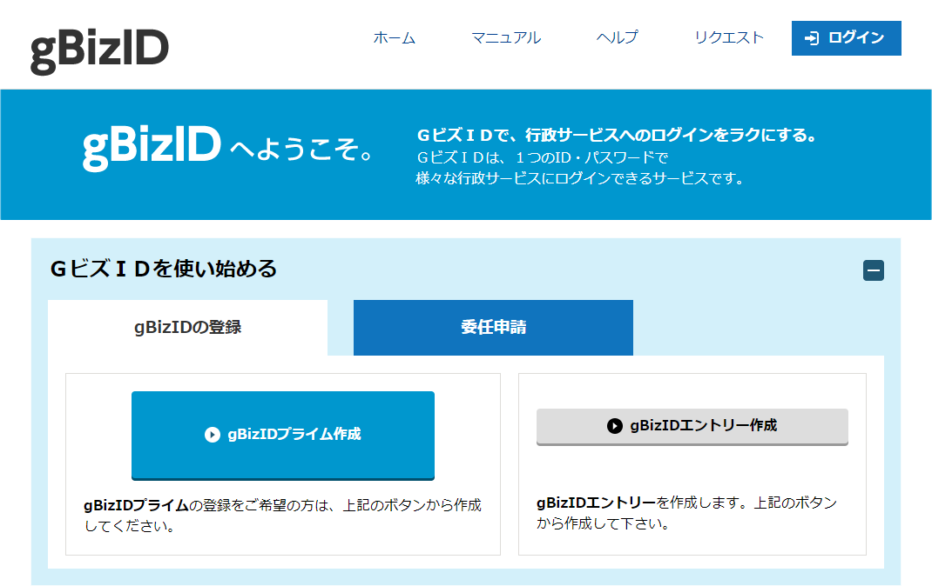（参考）gBizIDホームページ：https://gbiz-id.go.jp

※gBizIDプライムを取得するためには以下が必要となります。

・法人の場合、法務局が発行した印鑑証明書（オンライン申請可。）の原本。個人事業主の場合、地方公共団体が発行した印鑑登録証明書の原本。（いずれも発行日より3ヶ月以内のものに限る。）

・法人代表者印又は個人事業主の実印を押印した申請書※1

・「法人代表者ご自身」又は「個人事業主ご自身」のメールアドレス※2

・「法人代表者ご自身」又は「個人事業主ご自身」のSMS受信が可能な電話番号※2

※1　申請者がgBizIDのホームページで作成して印刷し、押印してください。

※2　メールアドレスおよびSMS受信用電話番号は、今後、gBizIDのアカウント利用時にご利用いただくこととなります。（メールアドレスはアカウントIDに、SMS受信用電話番号は二要素認証用に利用します。）

（補足2）SECURITY ACTIONについて

独立行政法人情報処理推進機構（IPA）が実施する中小企業・小規模事業者等自らが、情報セキュリティ対策に取組むことを自己宣言する制度。本補助事業では、「SECURITY ACTION」の「★一つ星」または「★★二つ星」の宣言を要件とし、交付申請作成時に宣言済アカウントIDの入力を求め確認を行うこととする。

・「SECURITY ACTION」の概要説明

https://www.ipa.go.jp/security/security-action/it-hojo.html

・「SECURITY ACTION」の申込みURL

https://security-shien.ipa.go.jp/security/entry/

・問い合わせ先：独立行政法人情報処理推進機構（IPA）

ＴＥＬ：03-5978-7508

お問合せ時間：9:30～12:30、13:30～17:30／月曜～金曜（土・日・祝日除く）

お問合せフォーム：https://security-shien.ipa.go.jp/portal/inquiry/index.html

## ２－２－２申請の対象外となる事業者

上記「２－２－１申請の対象となる事業者及び申請の要件」に該当する事業者であっても、下記の事業者については申請の対象外とする。

（1）次の①～⑥のいずれかに該当する事業者

①発行済株式の総数又は出資価格の総額の２分の１以上を同一の大企業が所有している中小企業・小規模事業者等

②発行済株式の総数又は出資価格の総額の３分の２以上を大企業が所有している中小企業・小規模事業者等

③大企業の役員又は職員を兼ねている者が、役員総数の２分の１以上を占めている中小企業・小規模事業者等

④発行済株式の総数又は出資価格の総額を①～③に該当する中小企業・小規模事業者等が所有している中小企業・小規模事業者等

⑤①～③に該当する中小企業・小規模事業者等の役員又は職員を兼ねている者が役員総数の全てを占めている中小企業・小規模事業者等

⑥確定している（申告済みの）直近過去３年分の各年又は各事業年度の課税所得の年平均額が１５億円を超える中小企業・小規模事業者等

※大企業とは、「２－２－１申請の対象となる事業者及び申請の要件」内、（１）申請の対象となる中小企業・小規模事業者等の定義に規定する中小企業・小規模事業者等以外の者であって、事業を営む者をいう。ただし、次のいずれかに該当する者については、大企業として取り扱わないものとする。

・中小企業投資育成株式会社法に規定する中小企業投資育成株式会社

・投資事業有限責任組合契約に関する法律に規定する投資事業有限責任組合

（2）ＩＴ導入補助金2021において｢ＩＴ導入支援事業者」に登録されている事業者

※１　昨年度事業以前の事業にて登録されている場合はこの限りではない。

※２　ＩＴ導入支援事業者の代表者および役員の経営する企業等が、補助事業者として申請を行った場合、その申請は無効となる。

（3）経済産業省から補助金等指定停止措置または指名停止措置が講じられている事業者

（4）風俗営業等の規制及び業務の適正化等に関する法律第２条に規定する「風俗営業」、「性風俗関連特殊営業」及び「接客業務受託営業」を営む事業者（旅館業法第３条第１項に規定する許可を受け旅館業を営む事業者（風俗営業等の規制及び業務の適正化に関する法律第２条第６項に規定する店舗型性風俗特殊営業を営むものを除く）を除く）

（5）過去１年において、労働関係法令違反により送検処分を受けている事業者

（6）暴力団員による不当な行為の防止等に関する法律に規定する暴力団等の反社会的勢力に関係する事業者

（7）宗教法人

（8）法人格のない任意団体（例）同窓会、PTA、サークル等

（9）その他、本事業の目的・趣旨から適切でないと経済産業省及び中小機構並びに事務局が判断する者

## ２－３補助対象経費の内容と、補助対象となるＩＴツールの分類・要件

（１）補助対象経費

補助対象経費は、IT導入支援事業者が提供し、あらかじめ事務局に登録されたＩＴツールの導入費用とする。補助事業者は、登録されたＩＴ導入支援事業者への相談を行い、自社の生産性向上に寄与する適切なＩＴツールを選択し、申請すること。

（２）補助対象となるＩＴツールの分類

本事業において補助の対象となるＩＴツールとは大分類Ⅰ「ソフトウェア」、大分類Ⅱ「オプション」、大分類Ⅲ「役務」の３つのいずれかに分類される。加えて、各大分類内は下記図のとおりカテゴライズされる。

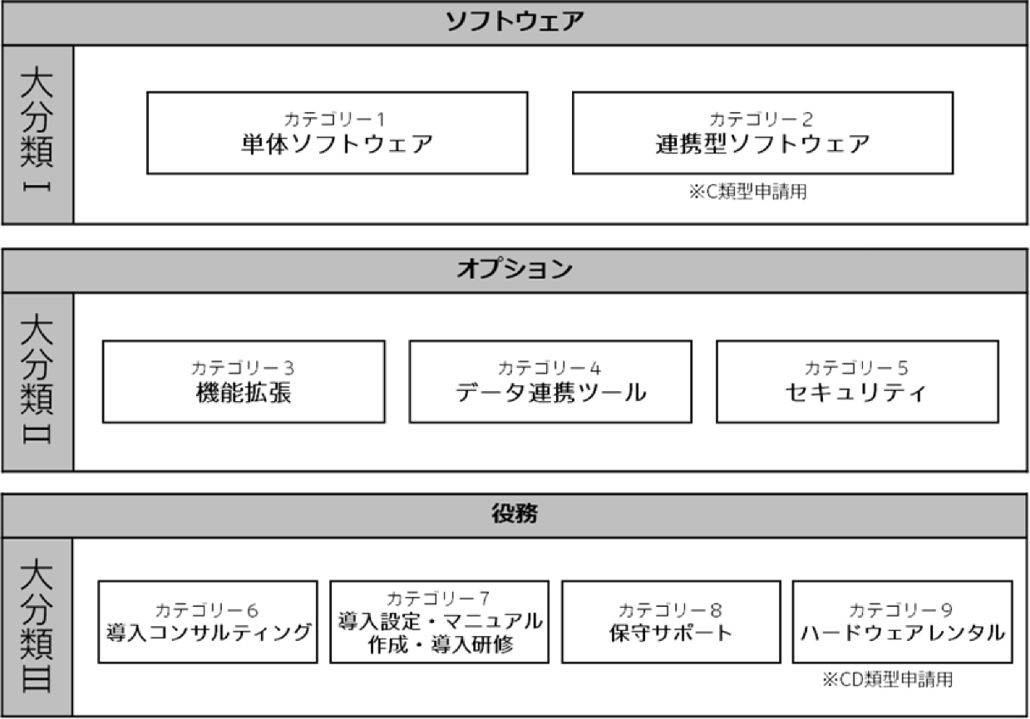

※カテゴリー２「連携型ソフトウェア」およびカテゴリー９「ハードウェアレンタル」 については、通常枠A・B類型では補助対象外となるため注意すること。

連携型ソフトウェアおよびハードウェアレンタルの交付申請を希望する場合は、別途 特別枠C・D類型の公募要領を参照のうえC・D類型での交付申請を行うこと。

（３）交付申請を行う際に必要となるＩＴツールの要件

①補助事業者は、IT導入支援事業者により事務局に対して事前に登録されたITツールの中から導入するITツールを選択し交付申請を行う。

その際、選択したITツールは上図３つの大分類中の大分類Ⅰ「ソフトウェア」のカテゴリー１に設定されたプロセス“P-01～P-06“（下図参照）を必ず１種類以上含んでいる必要がある。

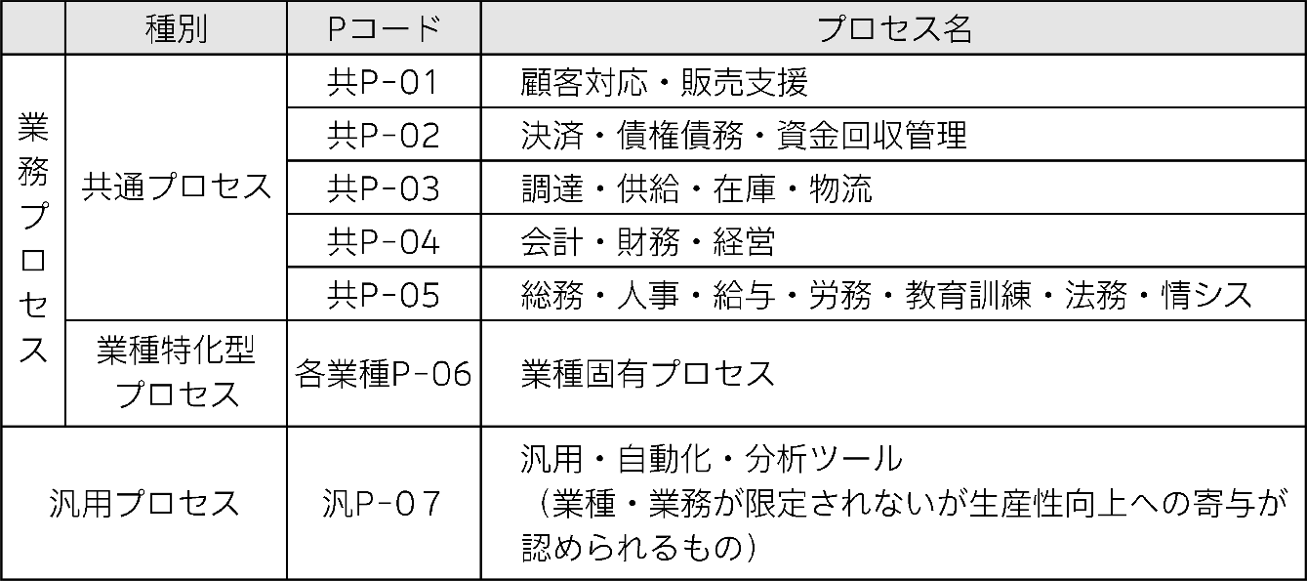

※「業務プロセス」とは、ソフトウェアが発揮する機能により生産性が向上するプロセスのことを指す。

※「汎用プロセス（P-07）」のみを保有するITツールは、単独では交付申請不可だが“P-01～P-06“と組み合わせて交付申請することで、1プロセスとしてカウントされ交付申請が可能となる。

※「業務プロセス」の詳細は、業種ごとにプロセスと機能分類を記載した「別紙２：業種・業務プロセス一覧」を参照すること。

②大分類Ⅱ「オプション」、大分類Ⅲ「役務」の導入に係る各経費も併せて補助対象経費として申請する場合は、上記①の要件を満たしていること。

（４）申請類型

ＩＴツールの機能・構成及び交付申請額により申請可能な類型は下記の通り。

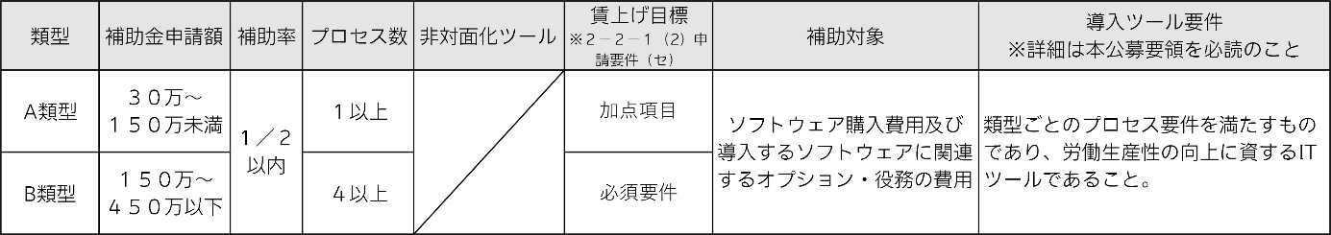

（※）ただし、「2-2-1申請の対象となる事業者及び申請の要件」内、(2)申請要件(セ)の（注）に記載の、要件適用外となる②～⑥の事業者については、賃上げ要件の制限は上記表の限りではなく、加点対象として取り扱う。

＜類型詳細＞

【A類型】

・　必ず“P-01～P-06“の内、1種類以上の業務プロセスを保有するソフトウェアを申請すること。

・　上記を満たしていることを要件として、大分類Ⅱ「オプション」、大分類Ⅲ「役務」に係る各経費も補助対象となる。

・　補助額は30万円以上150万未満とする。

・　事業実施効果報告は、2023年から2025年までの3回とする。（本要領「６－３事業実績報告について」参照）

【B類型】

・ 必ず“P-01～P-07“の内、４種類以上のプロセスを保有するソフトウェアを申請すること。

・ 上記を満たしていることを要件として、大分類Ⅱ「オプション」、大分類Ⅲ「役務」に係る各経費も補助対象となる。

・ 補助額は150万円以上450万円以下とする。

※補助対象経費から算出した交付申請額（補助対象経費の１／２以内）が、下限額を下回る場合はA類型として申請すること。

※なお、B類型の要件を満たす場合でも、交付申請時に申請する補助額を自主的にA類型の補助額の範囲内（30万円以上150万未満）で申請することは可能。

・ 事業実施効果報告は、2023年から2025年までの３回とする。（本要領「６－３事業実績報告について」参照）

（５）補助対象外となる経費

代表的な補助対象外経費は以下のとおり。

(ア)１つの業務プロセスの中で幅広く業務をカバーするものではなく、入力したデータを単純計算にて帳票やグラフ・表等に印刷する、または画面等に表示する等、単一の処理を行う機能しか有しないもの。（例：会計業務全般カバーする機能を有するものではなく、請求書作成機能のみのソフトウェアなど）

(イ)すでに購入済のソフトウェアに対する追加購入分のライセンス費用。

(ウ)ホームページと同様の仕組みのもの（情報の入力、保存、検索、表示等の簡易的な機能しかないもの。）ただし、分析機能や指示機能、演算処理、制御などのプログラムは対象となる。

(エ)ホームページ制作ツールやブログ作成システム等のＣＭＳで制作した簡易アプリケーション。

(オ)一般市場に販売されていないもの。特定の顧客向けに限定されたもの。

(カ)製品が完成されておらず、スクラッチ開発が伴うソフトウェア。過去に特定顧客向けに開発したコード（開発実績）を他の顧客に再利用し、その顧客の要件に合わせ追加開発を行う様な追加スクラッチ開発を伴うもの。

(キ)大幅なカスタマイズが必要となるもの。

(ク)ハードウェア製品。

(ケ)組込み系ソフトウェア。（特定のハード機器を動作させることに特化した専用システム。例：タッチペンに組み込まれたシステム、印刷機に搭載された制御システム）

(コ)恒常的に利用されないもの。（緊急時等の一時的利用が目的で生産性向上への貢献度が限定的のもの）

(サ)広告宣伝費、広告宣伝に類するもの。

(シ)単なる情報提供サービスや、会員登録しＷＥＢ上でサービスの提供を受ける仕組みのもので業務機能を有さないもの。

(ス)ＥＣサイト制作。

(セ)ホームページ制作、ＷＥＢアプリ制作、スマートフォンアプリ制作、ＶＲ・ＡＲ用コンテンツ制作、デジタルサイネージ用コンテンツ制作、コンテンツ配信管理システム。

(ソ)業務の効率化を図るものではなく、補助事業者が販売する商品やサービスに付加価値を加えることが目的のもの。

(タ)補助事業者の顧客が実質負担する費用がソフトウェア代金に含まれるもの。（売上原価に相当すると事務局が判断するもの。）

(チ)料金体系が従量課金方式のもの。

(ツ)対外的に無料で提供されているもの。

(テ)リース料金。

(ト)交通費、宿泊費。

(ナ)補助金申請、報告に係る申請代行費。

(ニ)公租公課（消費税）。

(ヌ)その他、本事業の目的・趣旨から適切でないと経済産業省及び中小機構並びに事務局が判断するもの。

## ２－４経費区分及び補助率、類型、補助上限額・下限額

補助対象経費の区分に対して、補助率を乗じて得られた額の合計については、補助上限額・下限額の範囲内で補助する。

|  |  |
| --- | --- |
| 補助対象経費区分 | ソフトウェア費、導入関連費 |
| 補助率 | １/２以内 |
| 類型及び  補助下限額・上限額 | A類型：30万円～150万円未満  B類型：150万円～450万円 |

※補助金は、事務局から補助事業者に直接支払う。

※補助金額の１円未満は切り捨てとする。

## ２－５交付申請フロー

本事業における交付申請フローは、以下の通り。

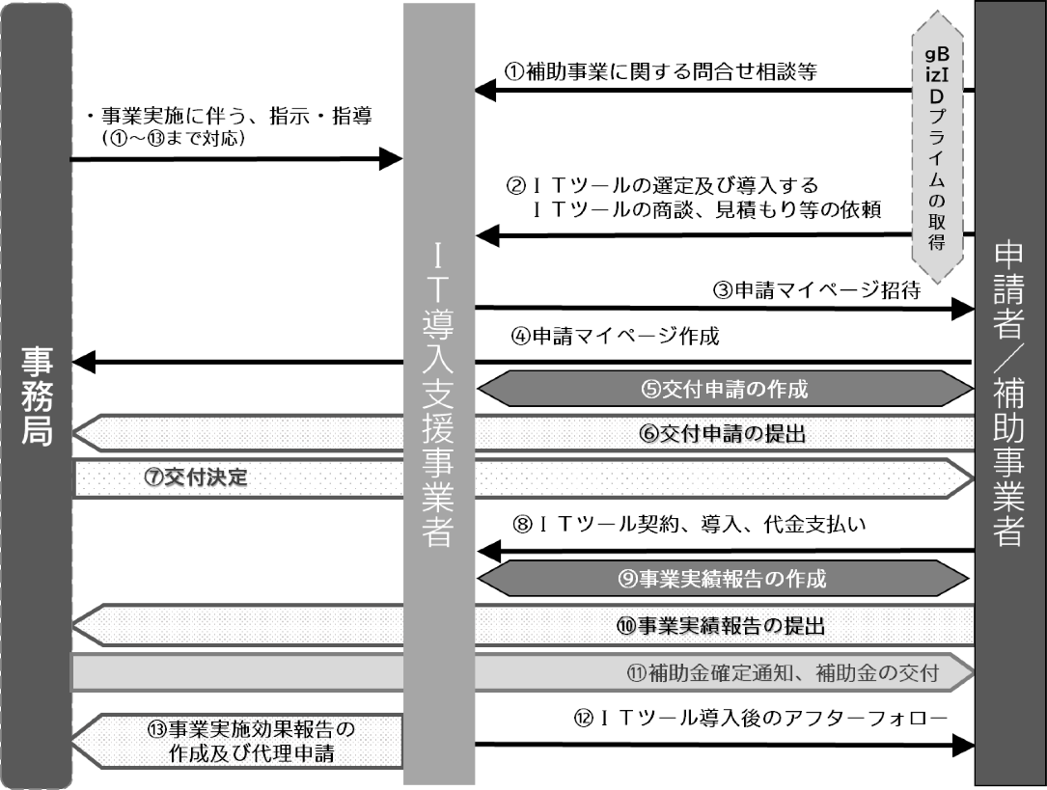

＜事業準備＞

①ＩＴ導入支援事業者へ補助事業に関する問合せ、相談等

ｇBizIDプライムの取得

＜交付申請＞

②ＩＴツールの選定及び導入するＩＴツールの商談、見積もり等の依頼

③申請マイページ招待

④申請マイページ作成

⑤交付申請の作成

⑥交付申請の提出

⑦交付決定

＜事業実施＞

⑧ＩＴツール契約、導入、代金支払い

⑨事業実績報告の作成

⑩事業実績報告の提出

⑪補助金確定通知、補助金の交付

＜補助金交付後＞

⑫ＩＴツール導入後のアフターフォロー

⑬事業実施効果報告の作成及び代理申請

（『事業実施』の定義について）

・事業実施とは、ITツールの『①契約・申し込み』『②納品』『③支払い』の手続きが一連の流れで行われることとする。

・『①契約・申し込み』はすべての手続きの中で先立って行われる必要があり、そのあとに続く『②納品』『③支払い』の順番は問わない。

・実績報告が提出されるまでにすべてのITツールにおいて『事業』が完了し、ITツールの利用・運用が開始されている必要がある。

・実績報告において『①契約・申し込み』よりも先に『②納品』もしくは『③支払い』の手続きが行われていることが確認された場合は補助金の交付が行えず、交付決定の取消しとなる場合がある。

＜申請マイページとは＞

本事業において、申請者（中小企業・小規模事業者等）が各種申請等や各種手続き等を行うポータルサイトの呼称。申請手続きに加え、申請した事業者情報の変更や事務局からの通知、連絡を受けることが出来る。

## ２－６交付申請等期間

IT導入補助金2021公募のスケジュールは以下の通り。

|  |  |
| --- | --- |
| 交付申請・事業実施期間（予定） | |
| 交付申請期間 | 2021年4月上旬頃から公募開始  ※以降の公募締切スケジュールは順次公開 |
| 事業実施期間 | 交付決定後～6ヶ月間程度※詳細日時は別途定める |

本事業の公募は、複数回の締切を設け、それまでに受け付けた申請を審査し交付決定を行う予定。

スケジュールの詳細が決まり次第、本事業ホームページ上で公開する。

※制度内容・スケジュール等は変更する場合がある。

## ２－７申請単位と申請回数

（１）申請単位

IT導入補助金2021の公募期間中、交付決定を受けることができるのは、中小企業・小規模事業者等（１法人・１個人事業主）当たりA・B・C-1・C-2・D類型のうちいずれか1申請のみとする。

（２）申請回数

各締切り回で公表される採択結果にて不採択となった場合や、交付決定後に申請の取下げを行った場合でも、次回以降の締切りまでに交付申請は可能。なお、一度提出した交付申請は交付申請の結果が公表されるまで取下げはできないため注意して提出すること。

※申請した内容の差替えや変更、訂正等は不可。内容に相違や不足等がないか提出前に十分に確認を行い、事務局へ申請すること。

※交付決定を受けた事業者は、交付決定日から１２ヶ月以内に同一事業（令和元年度補正サービス等生産性向上ＩＴ導入支援事業・令和２年度第三次補正サービス等生産性向上ＩＴ導入支援事業）での申請は行えない。

## ２－８交付決定について

交付申請の結果については、事務局から補助事業者及びＩＴ導入支援事業者に通知を行う。

また、本事業ホームページにおいて、交付決定を受けた補助事業者の名称・所在地（市町村まで、ただし、個人事業主の場合は都道府県まで）を公表する。

※採択・不採択に関わらず審査内容・不採択理由については公表しない。

# 3．交付申請方法

## ３－１交付申請の流れ

交付申請の基本的な流れは以下の通り。このうち、申請者（中小企業・小規模事業者等）が行うアクションは黒枠部分。

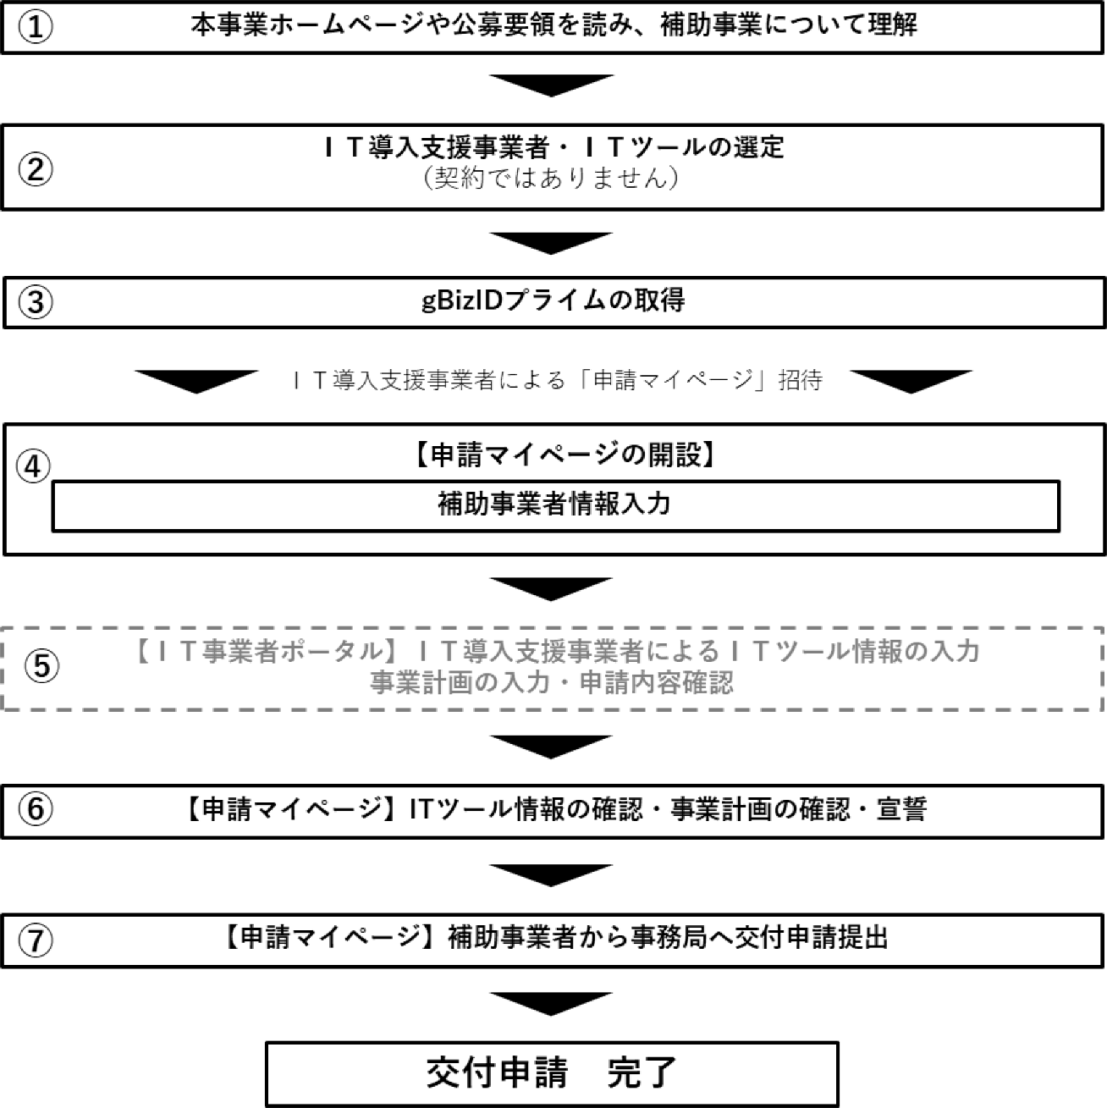

## ３－２交付申請に必要な添付資料

交付申請時に必要となる添付資料は以下の通り。

（１）法人の場合

|  |  |
| --- | --- |
| 実在証明書 | 履歴事項全部証明書（発行から3ヶ月以内のもの） |
| 事業継続確認書類 | 税務署の窓口で発行された直近分の法人税の納税証明書(「その1」もしくは「その2」) |

（２）個人事業主の場合

|  |  |
| --- | --- |
| 本人確認書類 | (有効期限内の)運転免許証もしくは運転経歴証明書もしくは住民票(発行から3ヶ月以内のもの) |
| 事業継続確認書類１ | 税務署の窓口で発行された直近分の所得税の納税証明書(「その1」もしくは「その2」) |
| 事業継続確認書類２ | 税務署が受領した直近分の確定申告書Bの控え |

※　履歴事項全部証明書及び本人確認書類は、交付申請提出時点で発行から3ヶ月以内のものとする。

※　納税証明書は、納税した領収書ではなく納税証明書その1もしくはその2とする。必要となる添付資料は「税務署が発行」しており、税目が「法人税（個人事業主の場合は所得税）」の直近に納税されているものであることを確認した上で提出すること。

※　確定申告書は、申請者名で作成され税務署が受領したことが分かるもののみを対象とする。例：税務署の受領印があるもの、税務署の受信通知があるもの。なお、税理士（税理士法人を含む）の印のみが押印された書類は適切な添付資料として取り扱わない。

# ４．審査内容

学識有識者を含む関係分野の専門家で構成された外部審査委員会において、以下の項目について審査を行い、事務局は補助事業者の採択・交付決定する。

## ４－１審査項目

|  |  |  |
| --- | --- | --- |
| 審査項目 | | 審査事項 |
| 事業面からの審査項目 | (１) 事業面の具体的な審査 | ・自社の経営課題を理解し、経営改善に向けた具体的な問題意識を持っているか  ・自社の状況や課題分析及び将来計画に対し、改善すべき業務プロセスが、導入する「ＩＴツール」の機能により期待される導入効果とマッチしているか  ・内部プロセスの高度化、効率化及びデータ連携による社内横断的なデータ共有・分析等を取り入れ、継続的な生産性向上と事業の成長に取り組んでいるか等 |
| (２) 計画目標値の審査 | ・労働生産性の向上率 |
| 政策面からの審査項目 | (３) 加点項目に係る取組の審査 | ・生産性の向上及び働き方改革を視野に入れ、国の推進する関連事業に取り組んでいるか  ・国が推進する「クラウド導入」に取り組んでいるか  ・インボイス制度の導入に取り組んでいるか  ・「2-2-1申請の対象となる事業者及び申請の要件」内、(2)申請要件(セ)に取り組んでいるか  ※ただし、A類型の申請者或いは２－２－１（セ）の（注）に記載の①～⑤に該当する事業者である場合に限り加点することとし、それ以外の事業者はこの限りではない。 |

※原則として、提出された書類により審査を行う。

※申請した内容の差替えや変更、訂正等は不可。内容に相違や不足等がないか提出前に十分に確認を行い事務局へ申請すること。

## ４－２加点項目及び減点措置加点

対象となる取組、関連事業は以下の通り。

※本要領『別紙1：関連事業紹介』を参照。

（１）地域未来投資促進法の地域経済牽引事業計画（IT導入補助金の公募開始日が当該計画の実施期間内であるものに限る）の承認を取得していること。

（２）交付申請時点で地域未来牽引企業に選定されており、地域未来牽引企業としての「目標」を経済産業省に提出していること。

（３）導入するＩＴツールとしてクラウド製品を選定していること。

（４）導入するＩＴツールとしてインボイス制度対応製品を選定していること。

（５）A類型の申請者或いは「2-2-1申請の対象となる事業者及び申請の要件」内、(2)申請要件(セ)の（注）に記載の①～⑤に該当する事業者であって、以下の要件を全て満たす事業計画を策定し、従業員に表明していること

・ 事業計画期間において、給与支給総額を年率平均１．５％以上増加

（被用者保険の適用拡大の対象となる中小企業・小規模事業者等が制度改革に先立ち任意適用に取り組む場合は、年率平均１％以上増加）

・ 事業計画期間において、事業場内最低賃金（事業場内で最も低い賃金）を地域別最低賃金＋３０円以上の水準にする

※１　給与支給総額とは、全従業員（非常勤を含む）及び役員に支払った給与等（給料、賃金、賞与及び役員報酬等は含み、福利厚生費、法定福利費や退職金は除く）をいう。

※２　被用者保険の任意適用とは、従業員規模５１名～５００名の企業が短時間労働者を厚生年金に加入させることを指す。

減点措置について

申請時点において、過去３年間に、類似の補助金（平成２９年度補正サービス等生産性向上ＩＴ導入支援事業、平成３０年度２次補正サービス等生産性向上ＩＴ導入支援事業、令和元年度補正サービス等生産性向上ＩＴ導入支援事業（ＩＴ導入補助金２０２０のみ）、令和２年度補正サービス等生産性向上ＩＴ導入支援事業（ＩＴ導入補助金２０２０のみ））の交付を受けた事業者は、審査上の減点措置を講じる。

（参考）

IT導入補助金２０２０は、２０２０年３月～２０２０年１２月に公募が行われた本事業を指す。

# ５．留意事項

本事業における補助事業者の留意事項は、以下の通り。

（１）交付決定前に契約、発注、納品、支払い等を行った申請は、補助金を受けることが出来ない。

（２）本補助事業と同一の内容で国（独立行政法人を含む）から他の補助金、助成金等の交付を重複して受けることは出来ない。

（３）提出された申請や添付書類の内容に疑義がある場合や、審査や事務局からの要請に応じない場合、補助金を受けることが出来ない場合がある。

（４）支払いの事実に関する客観性の担保のため、ＩＴ導入支援事業者への支払いは原則銀行振込又は、クレジットカード1回払いのみとすること。また、支払い元口座は、必ず補助事業者の口座とし、支払い先口座は、必ずＩＴ導入支援事業者の口座であることを必須とする。なお、補助事業者名義ではない口座より支払っている場合、補助金を受けることは出来ない。

（５）本事業の遂行にあたり、補助事業に係る経理については、補助金以外の経理と明確に区別し、その収支状況を会計帳簿によって明らかにしておくこと。

（６）事務局及び中小機構が行う検査や会計検査院による会計検査に備え、補助事業に係る全ての書類等の情報（※）を補助事業の完了（廃止の承認を受けた場合を含む。）の日の属する年度の終了後５年間保管し、閲覧・提出することについて協力しなければならない。

（※）具体例：交付決定通知、契約書、注文書、納品書、導入通知書、請求書、振込受領書、領収書確定通知等

（７）交付申請情報（住所や代表者名など）に変更が生じた場合、速やかに申請マイページより変更申請を行うこと。なお、申請情報の変更に伴い事務局の指示があった場合は、その指示に従わなければならない。

（８）確定後に変更が生じた場合（※）、速やかにＩＴ導入支援事業者へ共有し、事務局へ報告を行うこと。報告内容により、交付決定の取消し、補助金の返還命令等の処置を行う場合がある。 （※）具体例：廃業、倒産、事業譲渡、変更、等

（９）事業期間中および補助金交付後において、不正行為等、情報の漏洩等の疑いがあり、補助事業者として不適切であると事務局が判断した場合、事務局は、交付決定の取消し、補助金の返還命令等の処置を行う場合がある。

（１０）本事業において補助事業者が登録する各種基本情報・担当者情報（企業情報、連絡先電話番号・メールアドレス等）は、必ず補助事業者自身が管理するものを設定しなければならない。例えば、第三者（ＩＴ導入支援事業者を含む補助事業者以外の者）が管理するメールアドレス・エイリアス等の機能の利用等、メールアドレスの管理者あるいは受信者が曖昧であり、且つその交付申請内容に疑義が生じた場合は、事務局よりＩＴ導入支援事業者に対し交付申請内容の確認を行う。その結果、本事業において補助事業者自身が行うべき行為（申請マイページの開設及びその後の交付申請における手続き等）を当該補助事業者が行っていない（なりすまし行為）と事務局が判断した場合は、補助金の交付（申請含む）を取り消し、また、当該補助事業者の支援を行ったＩＴ導入支援事業者についてもＩＴ導入支援事業者としての採択取消及びＩＴツール登録の解除を行う場合がある。また、補助事業者とその支援を行ったＩＴ導入支援事業者の名称を公表する場合がある。

（１１）セキュリティの観点より、申請マイページに使用するログインID及びパスワードは、申請者自身が適切に保管および使用すること。

（１２）事務局及び中小機構は、補助事業の適切な遂行を確保するため必要があると認めるときは、予告なく立入検査を行う場合がある。また、立入検査にあたり必要書類等の閲覧等を求める場合がある。なお、予告の有無に関わらず立入検査への協力が得られない場合は補助金の交付が行えず、交付決定の取消しとなる場合がある。

（１３）本事業におけるＩＴツールの販売金額に占める補助事業者の自己負担額を減額又は無償とするような販売方法（形式・時期の如何を問わず、補助事業者に実質的に還元を行うもの）あるいは、一部の利害関係者に不当な利益が配賦されるような行為については、本事業全体を通じて補助金交付の目的に反する行為として取り扱うこととしている。事務局は、上記のような行為を確認した場合には当該申請について、令和元年度補正サービス等生産性向上ＩＴ導入支援事業費補助金交付規程（以下「交付規程」という。）に基づき、その交付決定を取り消すとともに、その申請を担当するＩＴ導入支援事業者に対して、IT導入支援事業者・ITツールの登録取消処分を行うことができる。具体的には、以下のような事例が該当する。

●ポイント・クーポン等（現金に交換可能なものを含む）の発行・利用を行うことでITツールの購入額を減額・無償とすることにより、購入額を証明する証憑に記載の金額と実質的に支払われた金額が一致しないもの。

●ITツールの購入額の一部又は全額に相当する金額を口座振込や現金により申請者へ払い戻すことにより、購入額を証明する証憑に記載の金額と実質的に支払われた金額が一致しないもの。

なお、事務局及び中小機構は、補助金交付の目的に反する行為と疑われる場合には、別途、交付規程に基づき、補助事業者及びＩＴ導入支援事業者に対し、補助事業に関する報告を求め、又は事務局の指定する者により補助事業者の事業所等に立ち入り、帳簿書類その他の物件を検査させ、若しくは関係者に質問をし、事実を確認することができる。

上記の立入検査の結果、立入検査の対象となった申請が不当な申請である蓋然性が高く、ＩＴ導入支援事業者として不適切であると判断した場合、その申請を担当するＩＴ導入支援事業者に対して、交付規程に基づき、IT導入支援事業者・ITツールの登録取消処分を行うことができる。なお、事務局は登録取消処分がされたIT導入支援事業者・ITツールに係る登録取消処分以降の交付申請を受け付けない。

# ６．交付決定後から事業実施期間中に行うこと

## ６－１契約・導入・支払いについて

（１）ＩＴツールの契約、発注

※交付決定前の契約等は補助対象とならない。交付決定後より契約等の対応を行うこと。

※契約日や契約内容、金額に相違がないか確認すること。

（２）ＩＴツールの納品、導入

※納品日や納品内容、導入開始日に相違がないか確認すること。

（３）ＩＴツールの代金支払い

※請求書や支払いが完了したことがわかる証憑を適切に保管管理し事業実績報告時に提出すること。

## ６－２事業実績報告について

事業完了後、補助事業者とＩＴ導入支援事業者にて、事業実績報告を行うこと。また、事業実績報告時には以下の証憑類等を提出する必要があるため、適切に保管すること。

【支払い方法とその証憑】下記以外の支払いは認められない

|  |  |
| --- | --- |
| 銀行振込の場合 | ・請求金額、請求明細のわかる資料  ・振込明細書  ・利用明細書  ・ネットバンキングの取引終了画面  ・通帳の表紙と取引該当ページ  ※内容確認を行う項目として、支払元の口座番号、支払元の口座名、支払先の口座名、支払金額、支払い日、支払いが口座からの振込で行われたことが明確にわかるものを添付。  ※申請者の所有する金融機関の口座から、IT導入支援事業者の所有する口座に振込にて代金の支払いが行われていること。金融機関窓口やATM等を用いた支払いであっても、現金による支払いは認められない。 |
| クレジットカードの場合 | ・請求金額、請求明細のわかる資料  ・クレジットカード会社発行の取引明細  ※内容確認を行う項目として、支払日、支払元名、支払先名、支払金額が明確にわかるものを添付。  ※分割払いやリボルビング払い等ではなく、1回(一括)払いであること。  ※法人からの申請の場合：法人、ビジネス、コーポレートカードなど法人名義の口座から決済されるカードにて支払いを行うこと。  ※個人事業主からの申請の場合：個人事業主(代表者)本人の名義のクレジットカードにて支払いを行うこと。 |

【補助金交付の際に使用する口座の情報がわかるもの】

・補助金の交付を受ける金融機関口座の通帳表紙+表紙裏面

（又はネットバンクの口座名義人や口座番号、金融機関コードが確認できるページ）

※提出する書類データは全て、全体が確認できるよう提出すること。不鮮明等で内容が読み取れない場合、補助金の交付ができない場合がある。

・補助金の交付を受ける口座は、日本国内のものに限る。

## ６－３事業実施効果報告について

事業終了後、生産性向上に係る数値目標に関する情報（売上、原価、従業員数及び就業時間等）及び給与支給総額・事業場内最低賃金等を効果報告期間内に報告すること。

対象類型毎の事業実施効果報告対象期間及び事業実施効果報告期間は、下記のとおりとする。

|  |  |  |  |
| --- | --- | --- | --- |
| 対象類型 | 年度 | 事業実施効果報告対象期間 | 事業実施効果報告期間 |
| A・B  類型 | １年度目 | ２０２2年４月１日～２０２3年３月31日 | ２０２3年４月～２０２３年5月 |
| ２年度目 | ２０２3年４月１日～２０２4年３月31日 | ２０２4年４月～２０２４年5月 |
| ３年度目 | ２０２4年４月１日～２０２5年３月31日 | ２０２5年４月～２０２５年5月 |

※なお、賃上げ要件の効果報告においては、効果報告値と併せて証憑として賃金台帳等事実の確認できる書類の提出を求める。

# ７．各種お問い合わせ

## ７－１本事業ホームページ

サービス等生産性向上ＩＴ導入支援事業事務局ポータルサイト

URL：https://www.it-hojo.jp

## ７－２お問い合わせ先

サービス等生産性向上ＩＴ導入支援事業コールセンター

お問合せ時間：9:30～17:30／月曜～金曜（土・日・祝日除く）

TEL:0570-666-424

## IP電話等からのお問い合わせ先：042-303-9749

## 別紙1：関連事業紹介

＜地域未来投資促進法の地域経済牽引事業計画とは＞

地域未来投資促進法（平成19年法律第40号）は、地域の特性を活用した事業の生み出す経済的波及効果に着目し、これを最大化しようとする地方公共団体の取組を支援するもの。地方公共団体が策定した基本計画に基づき、事業者が策定する地域経済牽引事業（※）計画を、都道府県が承認する。

（※）地域経済牽引事業の定義：①地域の特性を生かして、②高い付加価値を創出し、.地域の事業者に対する相当の経済的効果を及ぼす事業

・地域未来投資促進法の参照URL

　https://www.meti.go.jp/policy/sme_chiiki/chiikimiraitoushi.html

・制度全体に関する問い合わせ先：

　経済産業省　地域経済産業グループ　地域企業高度化推進課　地域未来投資促進室

　　　　　　　　　　　　　　　　　　　　　　　　　　　　　　　　　　電話：03-3501-1587

・また、最寄りの経済産業局等でも御相談に応じています。

北海道経済産業局　地域未来投資促進室（総務企画部企画調査課内）　　　電話：011-709-1776

東北経済産業局　地域未来投資促進室（地域経済部地域経済課内）　　　　電話：022-221-4876

関東経済産業局　地域未来投資促進室（地域経済部企業立地支援課内）　　電話：048-600-0272

中部経済産業局　地域未来投資促進室

　　　　　　　　東海担当（地域経済部地域振興室内）　　　　　　　　　電話：052-951-2716

　　　　　　　　北陸担当（電力・ガス事業北陸支局地域経済課内）　　　電話：076-432-5518

近畿経済産業局　地域未来投資促進室（地域経済部地域開発室内）　　　　電話：06-6966-6012

中国経済産業局　地域未来投資促進室（産業部産業振興課内）　　　　　　電話：082-224-5638

四国経済産業局　地域未来投資促進室（地域経済部新規事業室内）　　　　電話：087-811-8516

九州経済産業局　地域未来投資促進室（地域経済部企業成長支援課内）　　電話：092-482-5435

内閣府沖縄総合事務局　地域未来投資促進室（経済産業部企画振興課内）　電話：098-866-1727

＜「地域未来牽引企業」とは＞

経済産業省において、地域未来投資促進法における地域経済牽引事業の担い手の候補として、これまでに全国で4,700者の企業や団体を選定。選定された「地域未来牽引企業」は、地域の特性を生かして高い付加価値を創出し、地域の事業者等に対する経済的波及効果を及ぼすことにより地域の経済成長を力強く牽引する事業を更に積極的に展開されること、または、今後取り組まれることが期待されている。

・地域未来牽引企業参照URL

　https://www.meti.go.jp/policy/sme_chiiki/chiiki_kenin_kigyou/index.html

・問い合わせ先：

　経済産業省　地域経済産業グループ　地域企業高度化推進課　地域未来投資促進室

　　　　　　　　　　　　　　　　　　　　　　　　　　　　　電話03-3501-1587

＜クラウドを利用したＩＴツール導入の検討とは＞

2018年6月7日各府省庁情報化統括責任者（CIO）連絡会議で決定された「政府情報システムにおけるクラウドサービスの利用に係る基本方針」のクラウド・バイ・デフォルト原則に基づきクラウドツールの導入を促すこととする。

・政府情報システムにおけるクラウドサービスの利用に係る基本方針参照URL

　https://cio.go.jp/sites/default/files/uploads/documents/cloud_%20policy.pdf

（別紙２）

## 業種、業務プロセス一覧









・2021年2月26日

新規作成